**《刀剑神域》第三季人设公布 幼年桐人萌出一脸血**

        定于今年10月播出的《刀剑神域》第三季动画近日在杂志上首曝主角组人设图。在这个全新的虚拟世界里，幼年桐人的出现令人被萌得心头一颤。

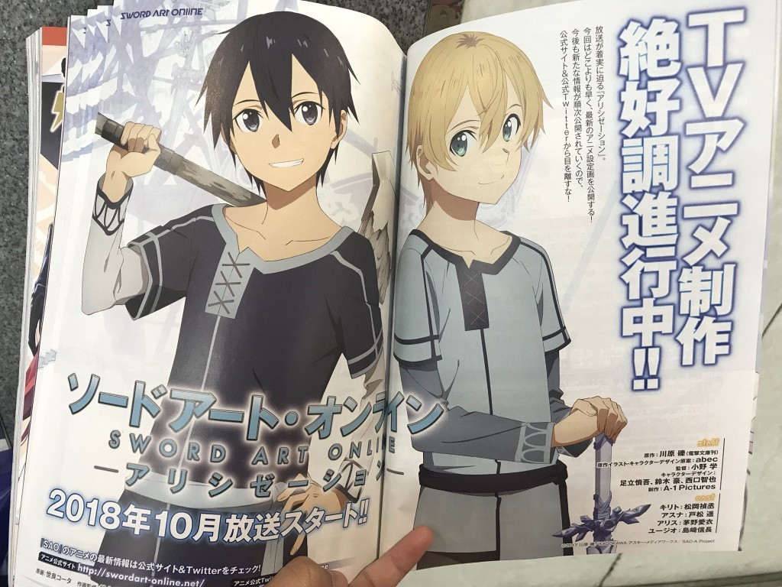

        本次杂志公布的三位角色分别是大家熟悉的桐人，以及桐人在新世界遇到的伙伴优吉欧与爱丽丝。故事里，优吉欧和爱丽丝是桐人来到虚拟世界后首先遇到的居民（当时桐人的年龄被设定为11岁），三人很快成为青梅竹马，并不断探索各种冒险之地。人设图上，三位正太和萝莉各具萌点，桐人和优吉欧长大后的容貌同样英俊无比。

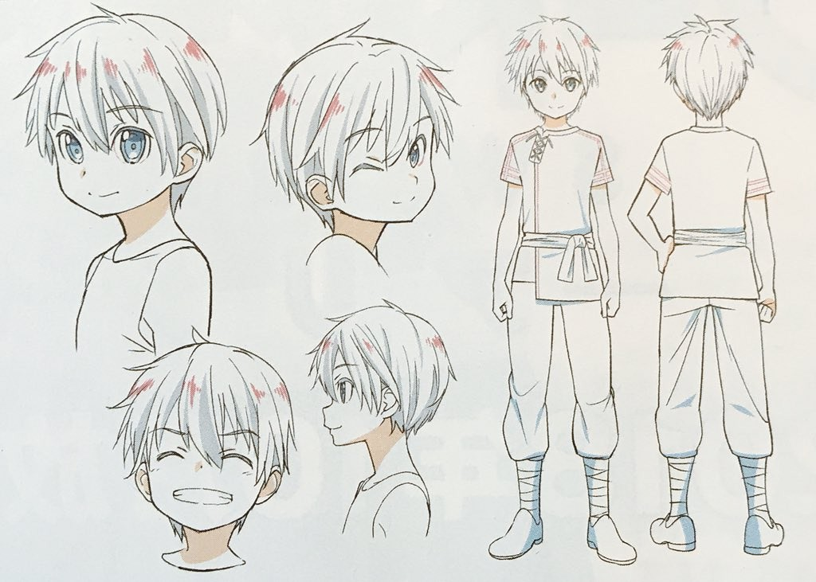

桐人（幼年）人设图

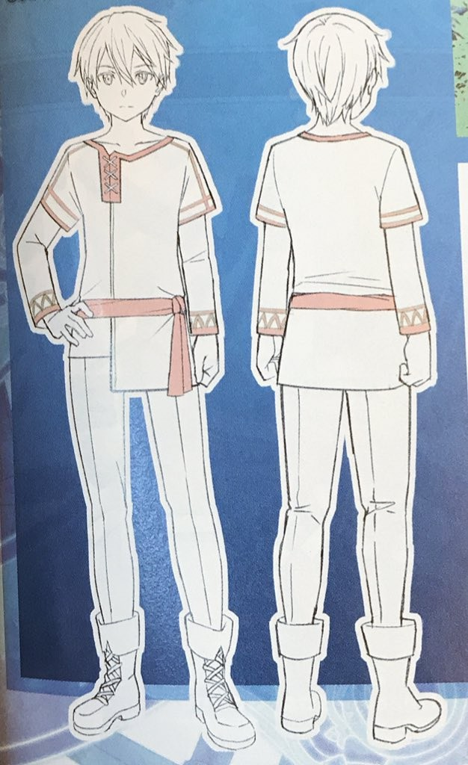

桐人（成年）人设图

        《刀剑神域》第三季的故事围绕着原作里的“Alicization篇”展开。在新篇章里，桐人来到了某个谜一样的虚拟奇幻世界，在那里他遇到了新伙伴优吉欧（CV岛崎信长）与爱丽丝（CV茅野爱衣）。为了实现某个愿望，桐人与优吉欧进入王都的剑士学院研习剑术，在那里他们发现了关于这个世界的更大秘密……

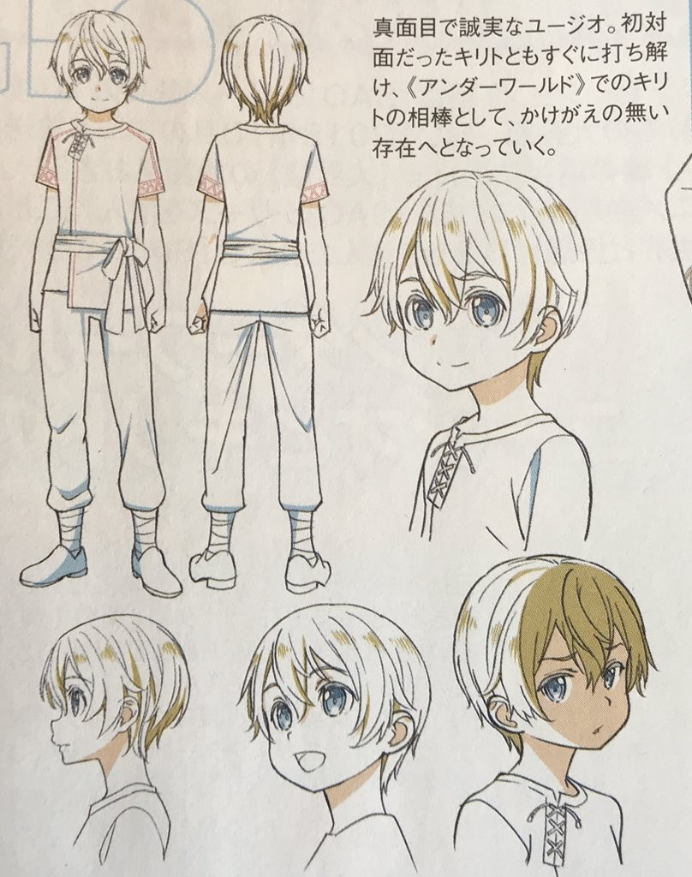

优吉欧（幼年）人设图

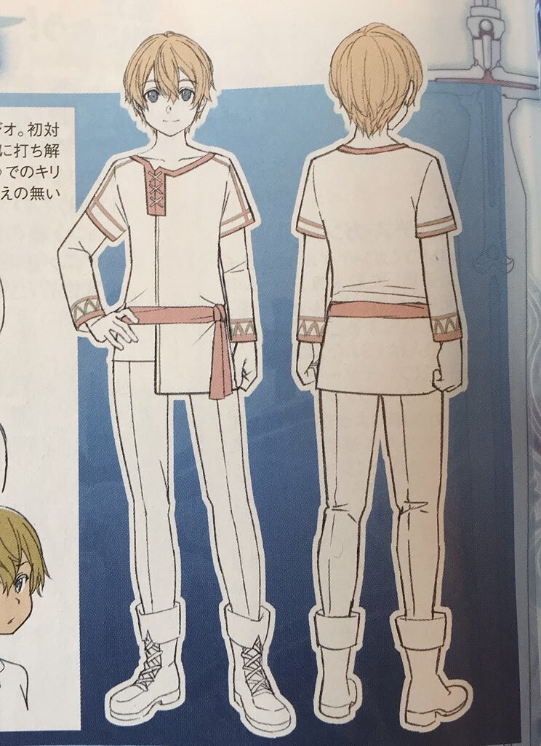

优吉欧（成年）人设图

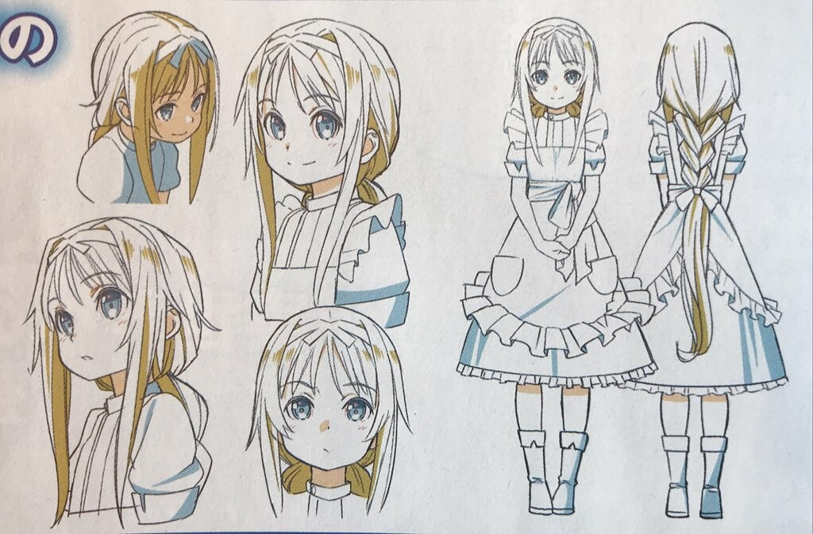

爱丽丝（幼年）人设图